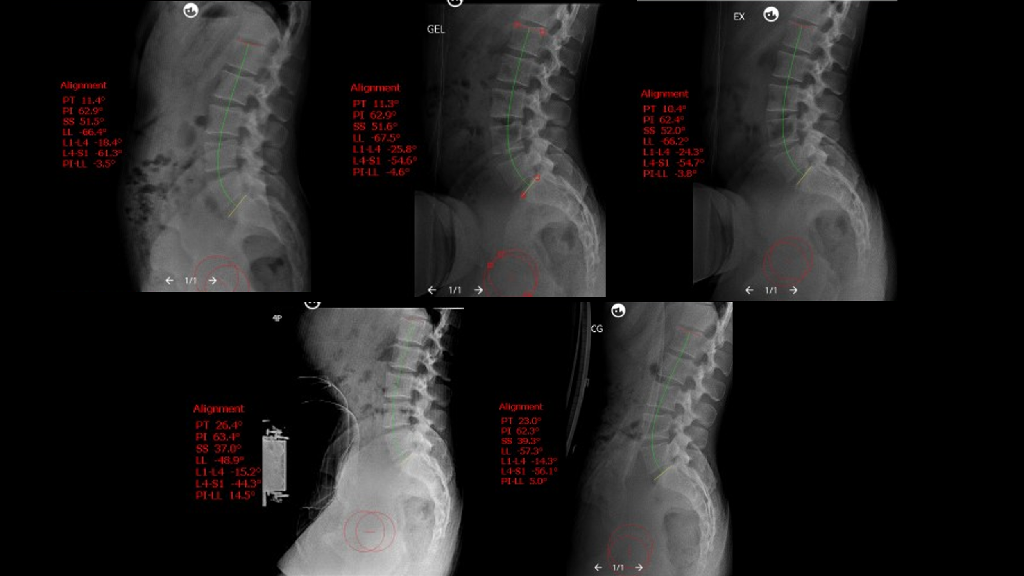
Figura 1. Radiografias em ortostase, posicionadores coxim em gel, posicionadores coxim em gel com extensão do quadril, posicionadores Relton-Hall Frame ( 4-Pontos) e Wilson Frame.
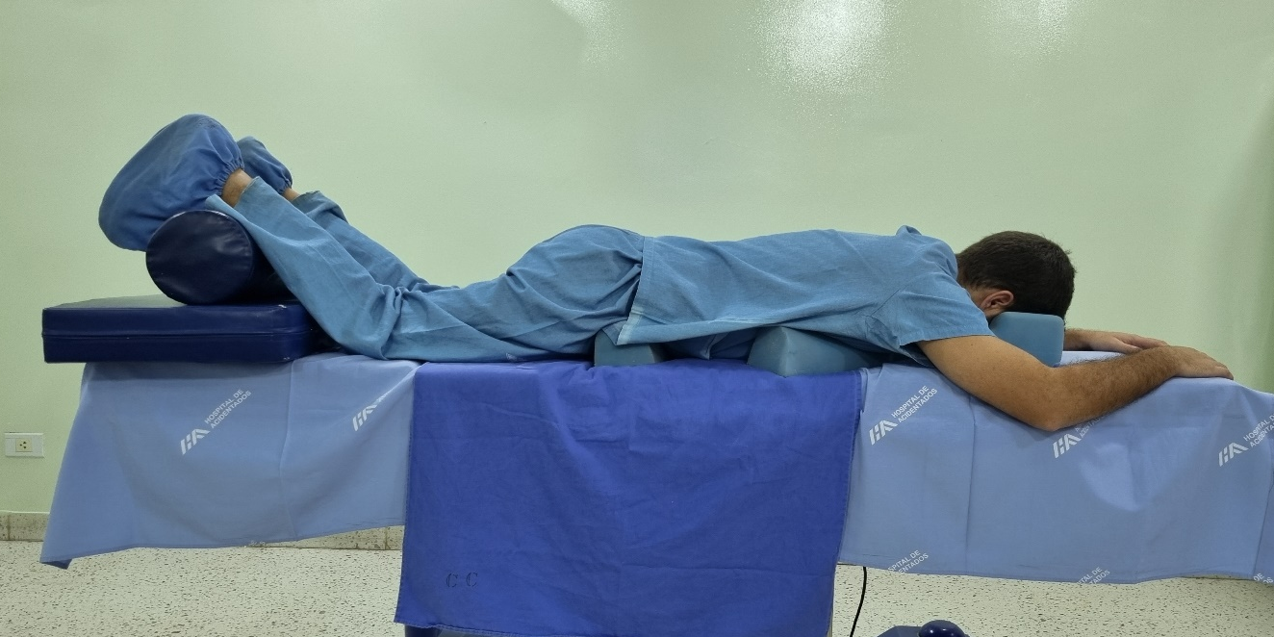
Figura 2. Posicionamento nos coxins em gel (Grupo 2) com apoio para face, tórax e pelve.

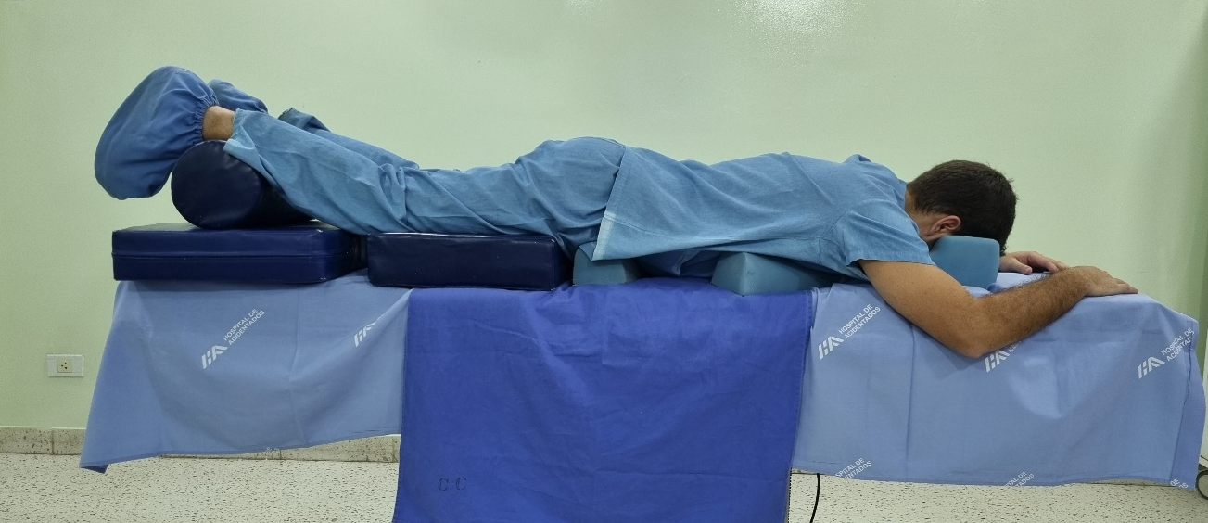
Figura 3. Posicionamento no coxim em gel com extensão do quadril (grupo 3).

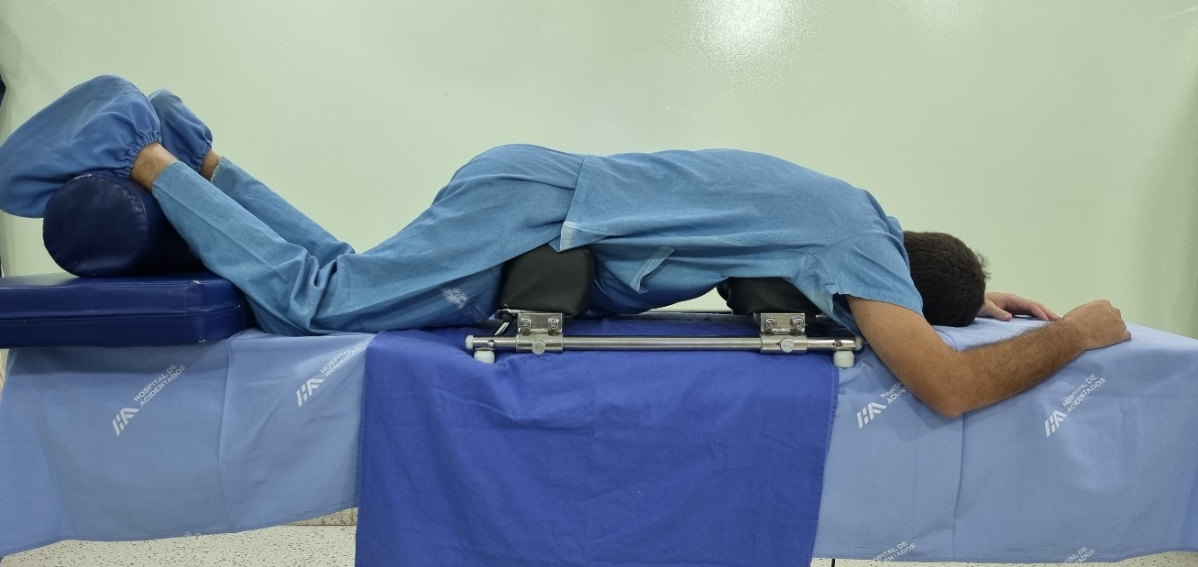
Figura 4. Posicionamento Relton-Hall Frame – apoio quatro pontos (grupo 4).

